Câu **1**: [NB]

Bạn hãy chọn đáp án đúng.  
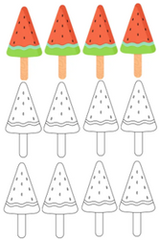  
Đã tô màu:

A. 13 số que kem

B. 15 số que kem C. 16 số que kem

Lời giải:

**Bước 1:**

**Lý thuyết:**  
Một phần ba. Một phần năm. Một phần sáu.  
  
Hình đã cho có tất cả 12 que kem, được chia làm 3 phần bằng nhau.  
Vì đã tô màu một phần nên đã tô màu 1 3 số que kem.  
**Đáp án:**1 3 số que kem.

Câu **2**: [NB]

Bạn hãy chọn đáp án đúng.  
Một thanh chocolate được chia thành 3 phần bằng nhau.  
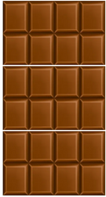  
Nếu Mai ăn hết một phần thì Mai đã ăn:

A. một phần ba thanh chocolate.

B. một phần năm thanh chocolate. C. một phần tư thanh chocolate.

Lời giải:

**Bước 1:**

**Lý thuyết:**  
Một phần ba. Một phần năm. Một phần sáu.  
  
Vì thanh chocolate được chia thành 3 phần bằng nhau nên nếu Mai ăn hết một phần thì Mai đã ăn một phần ba thanh chocolate.  
**Đáp án:**một phần ba thanh chocolate.

Câu **3**: [NB]

Bạn hãy chọn đáp án đúng.  
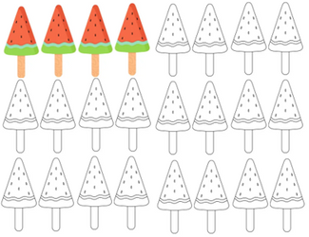  
Một phần mấy số que kem trên hình đã được tô màu?

A. 13 B. 14 C. 15

D. 16

Lời giải:

**Bước 1:**

**Lý thuyết:**  
Một phần ba. Một phần năm. Một phần sáu.  
  
Hình đã cho có tất cả 24 que kem, được chia làm 6 phần bằng nhau.  
Vì đã tô màu một phần nên đã tô màu 1 6 số que kem.  
**Đáp án:**1 6

Câu **4**: [NB]

Bạn hãy chọn đáp án đúng.  
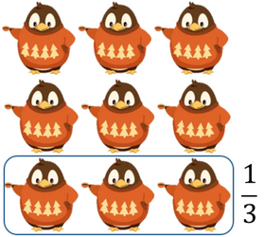  
Em hãy chọn cách đọc đúng với một phần mấy trong hình đã cho.

A. Một phần ba

B. Một phần sáu C. Một phần năm

Lời giải:

**Bước 1:**

**Lý thuyết:**  
Một phần ba. Một phần năm. Một phần sáu.  
  
Hình trên đã khoanh vào 1 3 số con chim cánh cụt.  
1 3 có cách đọc là "một phần ba".  
**Đáp án:**Một phần ba.

Câu **5**: [NB]

Bạn hãy chọn đáp án đúng.  
Trong hình vẽ trên số ô vuông được tô màu bằng một phần mấy hình?

A. 16

B. 14 C. 13

Lời giải:

**Bước 1:**

**Lý thuyết:**  
Muốn tìm một trong các phần bằng nhau của một số, ta lấy số đó chia cho số phần.  
  
Quan sát hình ta thấy hình trên có 6 ô vuông trong đó có 1 ô được tô màu.  
Nên số ô vuông được tô màu bằng 1 6  
**Đáp án: 1 6**

Câu **6**: [NB]

Chọn đáp án đúng.  
Cho hình vẽ dưới đây:  
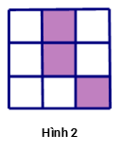  
Hình vẽ trên được tô màu 1 3 số ô vuông. Đúng hay sai?

A. Đúng.

B. Sai.

Lời giải:

**Bước 1:**

Hình vẽ trên là một hình được chia thành 3 phần bằng nhau, mỗi phần gồm 3 ô, phần tô màu chiếm 1 trong 3 phần đó . Do đó hình trên có phần đã tô màu bằng 1 3 của hình đó.  
**Đáp án:**Đúng.

Câu **7**: [NB]

Bạn hãy chọn đáp án đúng.  
Hình nào dưới đây đã khoanh 1 3 số con ong?  
  
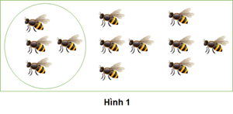  
  
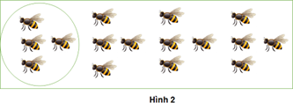  
  
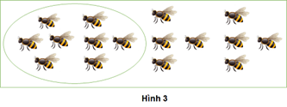

A. Hình 1.

B. Hình 2. C. Hình 3.

Lời giải:

**Bước 1:**

Ta thấy:  
Hình 1 có 3 phần, mỗi phần có 4 con ong. Trong 3 phần đó có 1 phần được khoanh nên Hình 1 đã khoanh 1 3 số con ong.  
Bằng cách tương tự, các em có thể thấy các hình còn lại không khoanh 1 3 số con ong.  
**Đáp án:**Hình 1.

Câu **8**: [NB]

Bạn hãy chọn đáp án đúng.  
Hình có số ô vuông được tô màu bằng 1 3 số ô vuông là 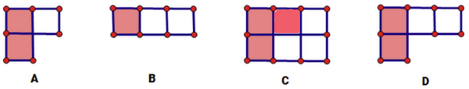

A. Hình A.

B. Hình B.

C. Hình C. D. Hình D.

Lời giải:

**Bước 1:**

Ta thấy:  
Hình A có 3 ô vuông trong đó có 2 ô vuông được tô màu.  
Hình B có 3 ô vuông trong đó có 1 ô vuông được tô màu.  
Hình C có 6 ô vuông trong đó có 3 ô vuông được tô màu.  
Hình D có 4 ô vuông trong đó có 2 ô vuông được tô màu.  
Vậy:  
Hình B là hình được tô màu 1 3 số ô vuông.  
**Đáp án:**Hình B

Câu **9**: [NB]

Bạn hãy chọn đáp án thích hợp để điền vào ô trống.  
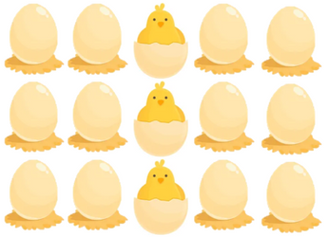  
[[15]] số trứng gà đã nở.

Lời giải:

**Bước 1:**

**Lý thuyết:**  
Một phần ba. Một phần năm. Một phần sáu.  
  
Trong hình có tất cả 15 quả trứng gà, được chia làm 5 phần bằng nhau.  
Vì một phần trứng trong đó đã nở nên 1 5 số trứng gà đã nở.  
**Đáp án:**1 5 .

Câu **10**: [NB]

Bạn hãy chọn đáp án đúng.  
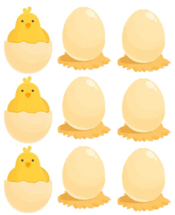  
Nhận xét nào dưới đây đúng với hình trên?

A. 13 số trứng gà đã nở.

B. 15 số trứng gà đã nở. C. 16 số trứng gà đã nở.

Lời giải:

**Bước 1:**

**Lý thuyết:**  
Một phần ba. Một phần năm. Một phần sáu.  
  
Hình đã cho có tất cả 9 quả trứng gà được chia làm 3 phần bằng nhau.  
Một phần trứng trong đó đã nở, do đó 1 3 số trứng gà đã nở.  
**Đáp án:**1 3 số trứng gà đã nở.

Câu **11**: [NB]

Bạn hãy chọn đáp án đúng.  
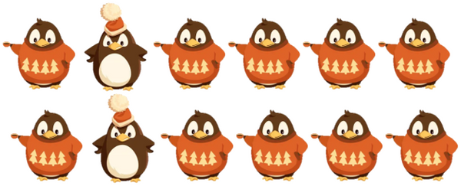  
Nhận xét nào dưới đây đúng?

A. 16 số con chim cánh cụt trong hình đội mũ.

B. 14 số con chim cánh cụt trong hình đội mũ. C. 15 số con chim cánh cụt trong hình đội mũ.

Lời giải:

**Bước 1:**

**Lý thuyết:**  
Một phần ba. Một phần năm. Một phần sáu.  
  
Trong hình có tất cả 12 con chim cánh cụt, được chia làm 6 phần bằng nhau.  
Một phần chim cánh cụt trong đó đội mũ nên 1 6 số con chim cánh cụt trong hình đội mũ.  
**Đáp án:**1 6 số con chim cánh cụt trong hình đội mũ.

Câu **12**: [NB]

Bạn hãy chọn đáp án đúng.  
Trong các hình sau, hình nào có phần đã tô màu bằng 1 3 của hình đó?  
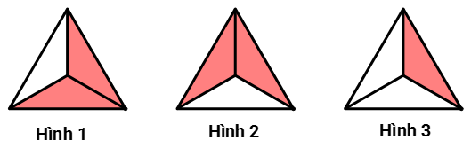

A. Hình 1. B. Hình 2.

C. Hình 3.

Lời giải:

**Bước 1:**

Ta có:  
Hình 3 là một hình được chia thành 3 phần bằng nhau, phần tô màu chiếm 1 trong 3 phần đó . Do đó hình 3 có phần đã tô màu bằng 1 3 của hình đó.  
Hình 1 và hình 2 là các hình được chia thành 3 phần bằng nhau, phần tô màu chiếm 2 trong 3 phần đó . Do đó hình 1 và hình 2 không có phần đã tô màu bằng 1 3 của hình đó.  
**Đáp án:**Hình 3.

Câu **13**: [NB]

Bạn hãy chọn đáp án đúng.  
Cho hình vẽ sau:  
img_question  
Hình vẽ trên được tô màu 1 3 số ô vuông.  
Câu nói trên đúng hay sai?

A. Đúng.

B. Sai.

Lời giải:

**Bước 1:**

Hình vẽ trên là một hình được chia thành 3 phần bằng nhau, phần tô màu chiếm 1 trong 3 phần đó . Do đó hình trên có phần đã tô màu bằng 1 3 của hình đó.  
**Đáp án:**Đúng.

Câu **14**: [NB]

Bạn hãy chọn đáp án đúng.  
Cho hình vẽ dưới đây:  
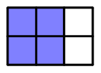  
Hình vẽ trên được tô màu 1 3 số ô vuông.  
Câu nói trên đúng hay sai?

A. Đúng.

B. Sai.

Lời giải:

**Bước 1:**

Hình vẽ trên là một hình được chia thành 3 phần bằng nhau (mỗi phần gồm 2 ô vuông), phần tô màu chiếm 2 trong 3 phần đó . Do đó hình trên không có phần đã tô màu bằng 1 3 của hình đó.  
**Đáp án:**Sai.

Câu **15**: [NB]

Bạn hãy chọn đáp án đúng.  
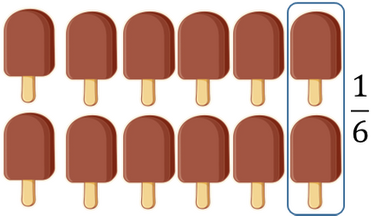  
Em hãy chọn cách đọc phù hợp với một phần mấy ở hình đã cho.

A. Một phần tư

B. Một phần sáu

C. Một phần năm D. Một phần ba

Lời giải:

**Bước 1:**

**Lý thuyết:**  
Một phần ba. Một phần năm. Một phần sáu.  
  
Hình đã cho khoanh vào 1 6 số kem.  
1 6 có cách đọc là một phần sáu.  
**Đáp án:**Một phần sáu.

Câu **16**: [NB]

Bạn hãy chọn đáp án đúng.  
Cho hình vẽ sau:  
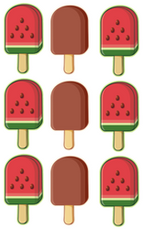  
1 3 số que kem trong hình là:

A. kem chocolate

B. kem dưa hấu

Lời giải:

**Bước 1:**

**Lý thuyết:**  
Một phần ba. Một phần năm. Một phần sáu.  
  
Trên hình có tất cả 9 que kem, được chia làm 3 phần bằng nhau.  
Một phần trong đó là kem chocolate. Vậy 1 3 số que kem trong hình là kem chocolate.  
**Đáp án:**kem chocolate.

Câu **17**: [NB]

Bạn hãy chọn đáp án đúng.  
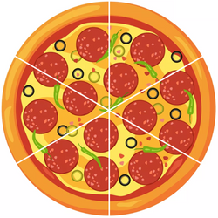  
Một chiếc bánh pizza được chia làm 6 phần bằng nhau. Nếu em ăn mất một phần thì em đã ăn hết ... chiếc bánh.  
Đáp án thích hợp để điền vào dấu ba chấm là:

A. 16

B. 15 C. 13

Lời giải:

**Bước 1:**

**Lý thuyết:**  
Một phần ba. Một phần năm. Một phần sáu.  
  
Một chiếc bánh pizza được chia làm 6 phần bằng nhau. Nếu em ăn mất một phần thì em đã ăn hết 1 6 chiếc bánh.  
**Đáp án:**  
1 6

Câu **18**: [NB]

Bạn hãy chọn đáp án đúng.  
Trong khay có số trứng như hình sau:  
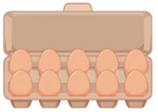  
Lan đã lấy đi một số trứng và còn lại:  
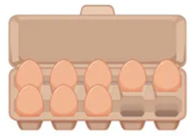  
Vậy Lan đã lấy đi:

A. 16 số trứng

B. 15 số trứng

C. 14 số trứng D. 13 số trứng

Lời giải:

**Bước 1:**

**Lý thuyết:**  
Một phần ba. Một phần năm. Một phần sáu.  
  
Trong khay có tất cả 10 quả trứng. Được chia làm 5 phần bằng nhau, mỗi phần gồm 2 quả trứng.  
Vì Lan đã lấy đi một phần nên Lan đã lấy đi 1 5 số trứng.  
**Đáp án:**1 5 số trứng.

Câu **19**: [NB]

Bạn hãy chọn đáp án đúng.  
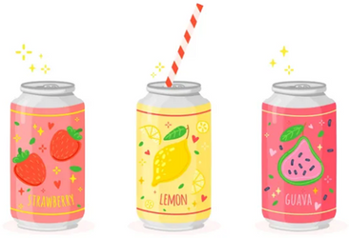  
Nhận xét nào dưới đây đúng?

A. 13 số lon nước được cắm ống hút.

B. 12 số lon nước được cắm ống hút. C. 15 số lon nước được cắm ống hút.

Lời giải:

**Bước 1:**

**Lý thuyết:**  
Một phần ba. Một phần năm. Một phần sáu.  
  
Trên hình có tất cả 3 lon nước, được chia làm 3 phần bằng nhau.  
Đã cắm ống hút vào một phần do đó 1 3 số lon nước được cắm ống hút.  
**Đáp án:**1 3 số lon nước được cắm ống hút.

Câu **20**: [NB]

Bạn hãy chọn đáp án đúng để điền vào ô trống.  
[[13]] số quả cà chua có màu đỏ.

Lời giải:

**Bước 1:**

**Lý thuyết:**  
Một phần ba. Một phần năm. Một phần sáu.  
  
Trên hình có tất cả 9 quả cà chua, được chia làm 3 phần bằng nhau.  
Một phần trong đó có màu đỏ. Vậy 1 3 số quả cà chua trong hình có màu đỏ.  
**Đáp án:**1 3 .

Câu **21**: [NB]

Bạn hãy chọn đáp án đúng.  
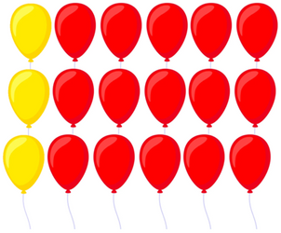  
Khẳng định nào dưới đây đúng?

A. 16 số bóng trong hình có màu vàng.

B. 14 số bóng trong hình có màu vàng. C. 15 số bóng trong hình có màu vàng.

Lời giải:

**Bước 1:**

**Lý thuyết:**  
Một phần ba. Một phần năm. Một phần sáu.  
  
Trong hình có tất cả 18 quả bóng bay, được chia làm 6 phần bằng nhau.  
Một phần trong đó có màu vàng nên 1 6 số bóng trong hình có màu vàng.  
**Đáp án:**1 6 số bóng trong hình có màu vàng.

Câu **22**: [NB]

Bạn hãy chọn đáp án đúng.  
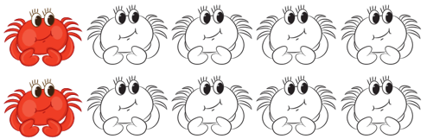  
Trên hình có 10 con cua, được chia thành 5 phần bằng nhau.  
Vì tô màu một phần nên đã tô màu ... số con cua.  
Đáp án cần điền vào dấu ba chấm là:

A. 12

B. 15

C. 16

Lời giải:

**Bước 1:**

**Lý thuyết:**  
Một phần ba. Một phần năm. Một phần sáu.  
  
Trên hình có 10 con cua, được chia thành 5 phần bằng nhau.  
Vì tô màu một phần nên đã tô màu 1 5 số con cua.  
**Đáp án:**1 5

Câu **23**: [NB]

Bạn hãy chọn đáp án đúng.  
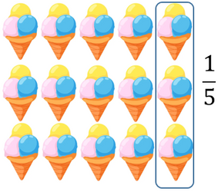  
Em hãy chọn cách đọc phù hợp với một phần mấy ở hình đã cho.

A. Một phần ba

B. Một phần năm

C. Một phần tư D. Một phần sáu

Lời giải:

**Bước 1:**

**Lý thuyết:**  
Một phần ba. Một phần năm. Một phần sáu.  
  
Hình đã cho khoanh vào 1 5 số kem.  
1 5 có cách đọc là một phần năm.  
**Đáp án:**Một phần năm.

Câu **24**: [NB]

Bạn hãy chọn đáp án đúng.  
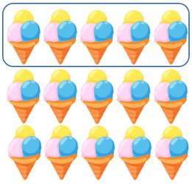  
Hình trên đã khoanh vào:

A. 13 số kem

B. 14 số kem C. 15 số kem

Lời giải:

**Bước 1:**

**Lý thuyết:**  
Một phần ba. Một phần năm. Một phần sáu.  
  
Trên hình có tất cả 15 cây kem, được chia làm 3 phần bằng nhau.  
Đã khoanh vào một phần do đó đã khoanh vào 1 3 số kem.  
**Đáp án:**1 3 số kem.

Câu **25**: [NB]

Bạn hãy chọn đáp án thích hợp để điền vào ô trống.  
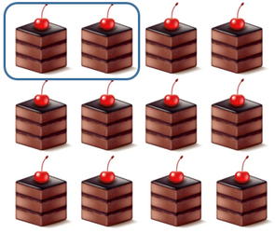  
Hình trên đã khoanh vào [[16]] số bánh.

Lời giải:

**Bước 1:**

**Lý thuyết:**  
Một phần ba. Một phần năm. Một phần sáu.  
  
Trong hình có tất cả 12 cái bánh. Được chia làm 6 phần bằng nhau, mỗi phần gồm 2 cái bánh.  
Vì đã khoanh vào một phần nên đã khoanh vào 1 6 số bánh.  
**Đáp án:**1 6

Câu **26**: [NB]

Bạn hãy chọn đáp án đúng.  
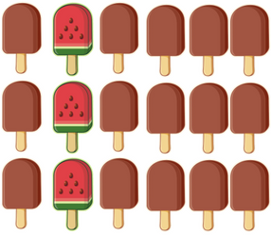  
1 6 số que kem trong hình là:

A. kem chocolate

B. kem dưa hấu

Lời giải:

**Bước 1:**

**Lý thuyết:**  
Một phần ba. Một phần năm. Một phần sáu.  
  
Trên hình có tất cả 18 que kem, được chia làm 6 phần bằng nhau.  
Một phần trong đó là kem dưa hấu. Vậy 1 6 số que kem trong hình là kem dưa hấu.  
**Đáp án:**kem dưa hấu.

Câu **27**: [NB]

Bạn hãy chọn đáp án thích hợp điền vào ô trống.  
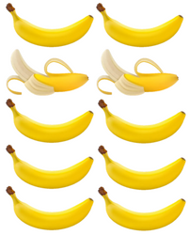  
1 5 số chuối trong hình [[đã]] được bóc vỏ.

Lời giải:

**Bước 1:**

**Lý thuyết:**  
Một phần ba. Một phần năm. Một phần sáu.  
  
Trên hình có tất cả 10 quả chuối, được chia làm 5 phần bằng nhau.  
Một phần trong đó đã được bóc vỏ. Vậy 1 5 số chuối trong hình đã được bóc vỏ.  
**Đáp án:**đã.

Câu **28**: [NB]

Bạn hãy chọn đáp án thích hợp để điền vào ô trống.  
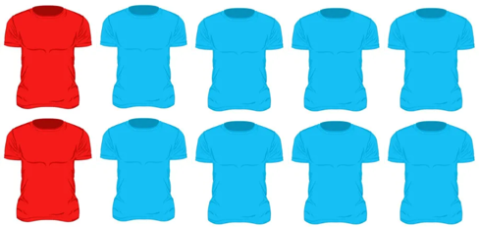  
1 5 số áo trong hình có màu [[đỏ]].

Lời giải:

**Bước 1:**

**Lý thuyết:**  
Một phần ba. Một phần năm. Một phần sáu.  
  
Trên hình có tất cả 10 chiếc áo, được chia làm 5 phần bằng nhau.  
Một phần trong đó là áo màu đỏ. Vậy 1 5 số áo trong hình có màu đỏ.  
**Đáp án:**đỏ.

Câu **29**: [NB]

Bạn hãy chọn đáp án đúng.  
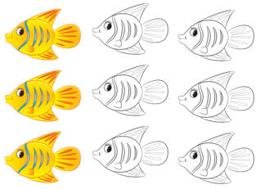  
Đã tô màu:

A. 15 tổng số cá

B. 13 tổng số cá

C. 12 tổng số cá

Lời giải:

**Bước 1:**

**Lý thuyết:**  
Một phần ba. Một phần năm. Một phần sáu.  
  
Trên hình có tất cả 9 con cá, được chia thành ba phần bằng nhau, mỗi phần gồm 3 con cá.  
Vì đã tô màu 3 con cá nên đã tô màu 1 3 tổng số cá.  
**Đáp án:**1 3 tổng số cá.

Câu **30**: [NB]

Bạn hãy điền số thích hợp vào ô trống.  
Cho các hình dưới đây:  
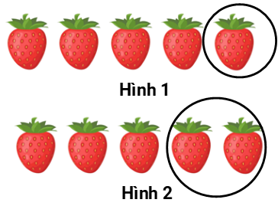  
Hình đã khoanh vào 1 5 số quả dâu tây là hình [[1]].

Lời giải:

**Bước 1:**

**Lý thuyết:**  
Một phần ba. Một phần năm. Một phần sáu.  
  
Ta thấy:  
Hình 1 có 5 quả dâu tây, đã khoanh vào 1 quả dâu tây.  
Do đó, hình 1 đã khoanh vào 1 5 số quả dâu tây.  
Hình 2 có 5 quả dâu tây, đã khoanh vào 2 quả dâu tây.  
Do đó, hình 2 không khoanh vào 1 5 số quả dâu tây.  
Vậy số thích hợp cần điền vào ô trống là 1.  
**Đáp án:**  
1

Câu **31**: [NB]

Bạn hãy chọn đáp án đúng.  
Cho hình dưới đây:  
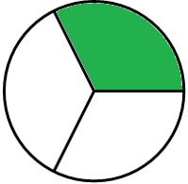  
Cách đọc nào dưới đây phù hợp với phần được tô màu trong hình trên?

A. Một phần ba.

B. Một phần năm. C. Một phần hai.

Lời giải:

**Bước 1:**

**Lý thuyết:**  
Một phần ba. Một phần năm. Một phần sáu.  
  
Ta thấy hình trên gồm ba phần bằng nhau, phần tô màu chiếm một phần trong ba phần đó.  
Do đó, phần được tô màu bằng 1 3 hình trên.  
Vậy cách đọc đúng là: Một phần ba.  
**Đáp án:**  
Một phần ba.

Câu **32**: [NB]

Bạn hãy chọn đáp án đúng.  
Cô giáo cho một hình vẽ được chia thành 6 phần bằng nhau và yêu cầu tô màu vào 1 6 của hình đó. Dưới đây là các kết quả của hai bạn Minh và Tuấn:  
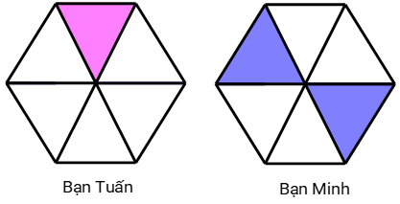  
Theo em bạn nào đã tô màu đúng theo yêu cầu của cô giáo?

A. Bạn Tuấn.

B. Bạn Minh. C. Cả hai bạn đều thực hiện sai yêu cầu của cô giáo.

Lời giải:

**Bước 1:**

**Lý thuyết:**  
Một phần ba. Một phần năm. Một phần sáu.  
  
Ta thấy hình vẽ của cô giáo được chia thành 6 phần bằng nhau.  
Hình vẽ của bạn Tuấn được tô màu vào 1 phần trong 6 phần. Do đó, Tuấn đã tô màu vào 1 6 hình đã cho.  
Hình vẽ của bạn Minh được tô màu vào 2 phần trong 6 phần. Do đó, Minh không tô màu vào 1 6 hình đã cho.  
Vậy chỉ có bạn Tuấn thực hiện đúng yêu cầu của cô giáo.  
**Đáp án:**  
Bạn Tuấn.

Câu **33**: [NB]

Bạn hãy chọn đáp án đúng.  
Cho hình dưới đây:  
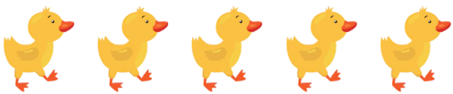  
Bạn Lan muốn khoanh vào 1 5 số con vịt trong hình trên. Hỏi bạn Lan cần khoanh vào bao nhiêu con vịt?

A. 1 con vịt.

B. 2 con vịt. C. 3 con vịt. D. 5 con vịt.

Lời giải:

**Bước 1:**

**Lý thuyết:**  
Một phần ba. Một phần năm. Một phần sáu.  
  
Ta thấy trong hình có 5 con vịt, chia thành 5 phần bằng nhau, mỗi phần có 1 con vịt.  
Do đó, để khoanh vào 1 5 số con vịt trong hình bạn Lan cần khoanh vào 1 phần hay 1 con vịt.  
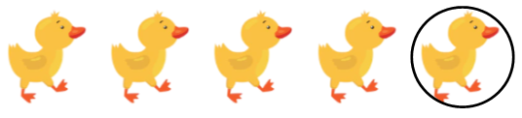  
Vậy đáp án đúng là: 1 con vịt.  
**Đáp án:**  
1 con vịt.

Câu **34**: [NB]

Bạn hãy chọn đáp án đúng để điền vào ô trống.  
Cho hình dưới đây:  
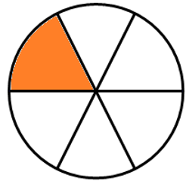  
Hình trên đã tô màu [[16]] hình tròn.

Lời giải:

**Bước 1:**

**Lý thuyết:**  
Một phần ba. Một phần năm. Một phần sáu.  
  
Hình tròn được chia thành 6 phần bằng nhau, phần tô màu chiếm 1 trong 6 phần.  
Do đó, hình trên đã tô màu 1 6 hình tròn.  
Vậy đáp án đúng cần chọn là 1 6 .  
**Đáp án:**  
1 6

Câu **35**: [NB]

Bạn hãy chọn đáp án đúng.  
Cho hình dưới đây:  
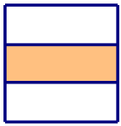  
Khẳng định “ Phần tô màu của hình đã cho bằng 1 3 hình đó” đúng hay sai?

A. Đúng.

B. Sai.

Lời giải:

**Bước 1:**

**Lý thuyết:**  
Một phần ba. Một phần năm. Một phần sáu.  
  
Ta thấy hình đã cho được chia thành 3 phần bằng nhau, phần tô màu chiếm 1 trong ba phần đó. Do đó, hình đã cho có phần tô màu bằng 1 3 hình đó.  
Vậy khẳng định trên đúng.  
**Đáp án:**  
Đúng.

Câu **36**: [NB]

Bạn hãy chọn đáp án thích hợp điền vào chỗ trống.  
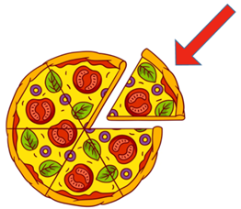  
Mũi tên trong hình trên đang chỉ vào một phần [[sáu]] chiếc bánh.

Lời giải:

**Bước 1:**

**Lí thuyết:**  
Một phần ba. Một phần năm. Một phần sáu.  
  
Mũi tên trong hình trên đang chỉ vào một phần sáu chiếc bánh.  
**Đáp án:**sáu.

Câu **37**: [NB]

Bạn hãy chọn đáp án thích hợp điền vào chỗ trống.  
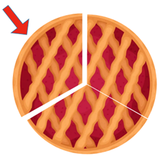  
Mũi tên trong hình trên đang chỉ vào một phần [[ba]] chiếc bánh.

Lời giải:

**Bước 1:**

**Lí thuyết:**  
Một phần ba. Một phần năm. Một phần sáu.  
  
Mũi tên trong hình trên đang chỉ vào một phần ba chiếc bánh.  
**Đáp án:**ba.

Câu **38**: [NB]

Bạn hãy điền số thích hợp vào ô trống.  
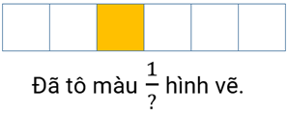  
Số cần điền vào dấu hỏi chấm là [[6]].

Lời giải:

**Bước 1:**

**Lí thuyết:**  
Một phần ba. Một phần năm. Một phần sáu.  
  
Hình vẽ đã cho được chia làm 6 phần bằng nhau. Đã tô màu 1 phần nên đã tô màu 1 6 hình vẽ.  
**Đáp án:**6 .

Câu **39**: [NB]

Bạn hãy điền số thích hợp vào ô trống.  
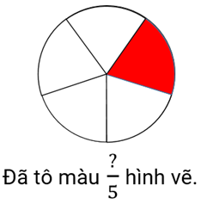  
Số cần điền vào dấu hỏi chấm là [[1]].

Lời giải:

**Bước 1:**

**Lí thuyết:**  
Một phần ba. Một phần năm. Một phần sáu.  
  
Hình vẽ đã cho được chia làm 5 phần bằng nhau. Đã tô màu 1 phần nên đã tô màu 1 5 hình vẽ.  
**Đáp án:**1 .

Câu **40**: [NB]

Bạn hãy điền số thích hợp vào ô trống.  
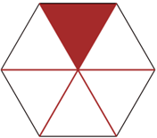  
#[Đã tô màu !/] [[[1]]/[[6]]]# hình đã cho.

Lời giải:

**Bước 1:**

**Lí thuyết:**  
Một phần ba. Một phần năm. Một phần sáu.  
  
Hình đã cho được chia làm 6 phần bằng nhau, tô màu 1 phần nên đã tô màu 1 6 hình đã cho.  
**Đáp án:**1 ; 6 .

Câu **41**: [NB]

Bạn hãy chọn đáp án đúng.  
Nam đổ nước vào một chiếc bình có các vạch chia như hình sau:  
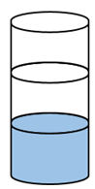  
Khi đó, ta nói:

A. Nam đã đổ nước vào một phần ba bình.

B. Nam đã đổ nước vào một phần hai bình. C. Nam đã đổ nước vào một phần năm bình. D. Nam đã đổ nước vào một phần sáu bình.

Lời giải:

**Bước 1:**

**Lí thuyết:**  
Một phần ba. Một phần năm. Một phần sáu.  
  
Bình được chia thành 3 phần bằng nhau. Đã đổ đầy nước vào một phần của bình nên Nam đã đổ nước vào một phần ba bình.  
**Đáp án:**Nam đã đổ nước vào một phần ba bình.

Câu **42**: [NB]

Bạn hãy chọn đáp án thích hợp điền vào chỗ trống.  
Nam đã cắt một chiếc xúc xích thành các phần bằng nhau như sau:  
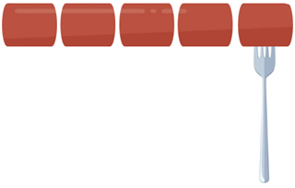  
Nam dự định sẽ ăn một phần. Hỏi Nam dự định sẽ ăn một phần mấy chiếc xúc xích?  
Trả lời: Nam dự định sẽ ăn một phần [[năm]] chiếc xúc xích.

Lời giải:

**Bước 1:**

**Lí thuyết:**  
Một phần ba. Một phần năm. Một phần sáu.  
  
Vì chiếc xúc xích được chia làm năm phần bằng nhau. Nam dự định sẽ ăn một phần.  
Do đó, Nam dự định sẽ ăn một phần năm chiếc xúc xích.  
**Đáp án:**năm.